Witam i życzę owocnej pracy .Pozdrawiam cieplutko.
Katarzyna Zięba.

Temat: Potyczki ortograficzn- językowe.(wydrukuj lub przepisz do zeszytu)
1.Przepisz alfabet i powtórz alfabet.
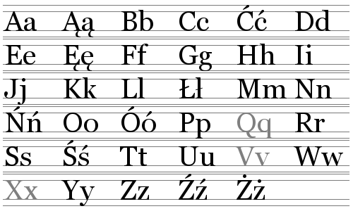
..........................................................................................................................................
............................................................................................................................................
...............................................................................................................................................
.............................................................................................................................................
2. Ułóż wyrazy w kolejności alfabetycznej
wiosna,lis,kwiaty,jaskółka,brzoza,bocian,ptaki,sowa,zawilec,przebiśniegi,krokus
jabłoń ,sad,pole,pączki,trawa,drzewo,tulipan,poziomka,owady,pszczoła
..........................................................................................................................
..........................................................................................................................
...........................................................................................................................

3.Dopisz –sik,-nik,-zik,-cik,-dzik
-sik | -nik | -zik | -cik | -dzik
Wą....... | Ko.......... | Gu............. | Bu.......... | Cho.......
Gło..... | Sło......... | Ka.......... | Dru........ | Bro..........
Note...... | Ser............ | Arbu........ | Tor....... | Lu........
Gro.... | Jam........... | Pow............ | Bile........ | Samoch............

Ułóż 4 zdania z wybranymi wyrazami.
.......................................................................................................................
.......................................................................................................................
........................................................................................................................
.........................................................................................................................
4. Zastosuj zasady ortografii w pisowni wyrazów z ,,ó”
Piszemy ,,ó”w wyrazach gdy wiemienia się na o.
Dopisz wyrazy wg wzoru:
nóż-noże
stół................ pół.........................
wór.................. napój..................
pokój................ mój....................
wół.................... słój.........................
kółko............ powrót.....................
bór................ sól...........................
miód............... wóz............................

5.Zapisz wyrazy wg wzoru.
W zakończeniach –ów ,ówka piszemy ,,ó”
kot – 5 kotów kwiat- 5.......................
komputer- 5........................... kogut- 5 .......................
dzwon- 5 ................................. ołówek- 5 .....................
rower- 5 ................................. chłopiec- 5.......................

6. Utwórz nazwy miast dodajac końcówkę –ów.
Chrzan+ ów- Chrzanów
Rzesz....................
Chorz...................
Tarn......................
Gryb......................
7.Uzupełnij zdania.
Mała sowa to .................................
Kartka pocztowa z widokiem to.............................
Ciasto zkremem to........................................,,
Dom leśniczego to...................................................
Słodka półka pieczona na drożdżach to.................................................
Mieszka w mrowisku to............................................................................

Temat: Wiosna na talerzu

1.Wypisz z tekstu nowalijki z wiosennego ogródka.

Nowalijki to młode warzywa, dostępne wczesną wiosną, na samym początku sezonu. Z pewnością kojarzą się ze zdrowiem i świeżością. Wśród pierwszych warzyw na początku sezonu spotykamy najnajczęściej: pomidory, ogórki, marchewkę, sałatę, rzeżuchę, szczypiorek,nać pietruszki,cebulkę dymkę.

........................................................................................................................

..........................................................................................................................

2.Stwórz przepis wiosennych kanapek:

Składniki:

.....................................

......................................

.........................................

...........................................

..........................................

...........................................

3.Przygotuj z pomocą rodziców wiosenne kanapki.

4.Mama w ogródku zerwała 6 rzodkiewek ,2 ogórki i i 1 sałatkę .Ile warzyw mama wykorzystała na wiosenne kanapki.

....................................................................................................................

Odp................................................................................................................

5.Mama podlewała kwiaty w ogrodzie .Na krokusy zuzyła 4 konewki wody a na tulipany 9 konewek wody .Ile konewek wody zużyła mama do podlania kwiatów?
................................................................................................................
Odp............................................................................................................
6.Rolnik kupił warzywa które kosztowały:rzodkiewka 5 zł,pomidory 6 zł i szczypior po 3zł .Ile rolnik zapłacił za zakupy?Podpisz rysunki cenami
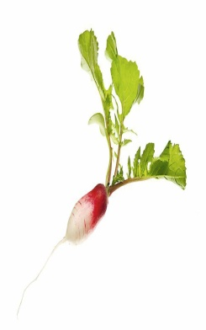.................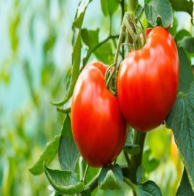.......................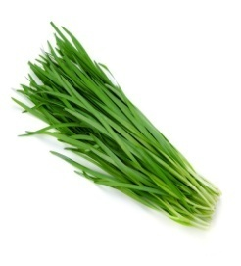.............
Obliczenie......................................................................................
Odp....................................................................................................

Zajęcia rozwijające komunikowanie się
1.Dopisz brakujące fragmenty rozmowy telefonicznej.

- Halo!
- Dzień ……………………….., mówi ……………
Czy zastałem……………………………………..?
- Dzień dobry, niestety, ……………………………
Czy coś ….........…………………………………?
- Nie, dziękuję, zadzwonię ………………………..

2.Połącz ze sobą zwroty grzecznościowe i określenia, w jakich sytuacjach ich używamy?
dziękuję gdy widzimy znajomego
proszę gdy to coś dostaniemy
do widzenia gdy coś źle zrobimy
zapraszam gdy wychodzimy
dzień dobry gdy coś chcemy
słowo proszę gdy wieczorem kogoś spotykamy
dobry wieczór gdy żegnamy się w nocy
dobranoc też mówimy gdy dajemy
przepraszam gdy prosimy na wizytę

3. Spróbuj ułożyć krótki dialog, np. rozmowę z koleżanką, zapisz go.

